

TÜSİAR TÜRKİYE GÜNDEM ARAŞTIRMASI – NİSAN 2026
GİRİŞ
TÜSİAR Araştırma ve Danışmanlık tarafından hazırlanan “TÜSİAR Türkiye Gündem Araştırması – Nisan 2026”, Türkiye kamuoyunun güncel siyasal gelişmelere ve dış politika gündemine ilişkin eğilimlerini ortaya koymayı amaçlamaktadır.
Araştırma kapsamında elde edilen bulgular, seçmen davranışları ile Türkiye’nin izlediği dış politikaya yönelik kamuoyu değerlendirmelerini birlikte analiz etme imkânı sunmaktadır.
Bu basın açıklamasında araştırmanın iki temel sonucu paylaşılmaktadır. İlk olarak, “Bu gün milletvekilliği seçimi yapılacak olsa hangi partiye oy verirsiniz?” sorusuna verilen yanıtlar üzerinden güncel seçmen eğilimleri ortaya konulmaktadır. İkinci olarak ise, ABD, İsrail ve İran arasında devam eden savaş sürecinde Türkiye’nin izlediği dış politikaya yönelik kamuoyu değerlendirmeleri analiz edilmektedir.
Milletvekilliği seçim tercihlerine ilişkin sonuçlar, kararsız seçmenlerin mevcut parti dağılımına göre orantısal olarak dağıtılmasıyla elde edilmiştir.
Araştırmada Öne Çıkan Bulgular
• Türkiye’de seçmen tercihleri büyük ölçüde iki ana parti etrafında yoğunlaşmaktadır.
• AK Parti (%31,6) ile CHP (%29,5) arasındaki sınırlı fark, siyasal rekabetin yüksek düzeyde olduğunu göstermektedir.
• İlk iki partinin toplam oy oranının %61,1 seviyesinde olması, seçmen davranışında belirgin bir yoğunlaşmaya işaret etmektedir.
• DEM Parti, MHP ve İYİ Parti başta olmak üzere orta ölçekli partilerin toplam oy oranı, seçim dengeleri açısından belirleyici bir konumda bulunmaktadır.
• Türkiye’nin dış politikası, kamuoyunun önemli bir bölümü tarafından genel olarak olumlu değerlendirilmektedir.

1. ARAŞTIRMANIN KİMLİĞİ

Araştırmanın Temel Özellikleri
- Araştırmayı Yapan Kurum:
TÜSİAR Araştırma ve Danışmanlık Ltd. Şti.
  - Araştırmanın Evreni:
Türkiye genelinde 18 yaş ve üzeri seçmen nüfus
  - Örneklem:
NUTS-2 bölgesel sınıflamaya göre seçilmiş 26 ilde toplam 2.519 kişi
  - Veri Toplama Yöntemi:
CATI (Computer Assisted Telephone Interviewing – Bilgisayar Destekli Telefon Anketi)
  - Araştırma Tarihi:
10-15 Nisan 2026
  - Güven Aralığı ve Hata Payı:
%95 güven aralığında ±2,3 örneklem hata payı
  - Metodolojik Not:
Milletvekilliği seçim tercihine ilişkin sonuçlar, kararsız seçmenlerin mevcut parti dağılımına göre orantısal olarak dağıtılmasıyla hesaplanmıştır.
  - Finansman:
Bu araştırma, TÜSİAR Araştırma ve Danışmanlık Ltd. Şti. öz kaynakları ile gerçekleştirilmiştir.

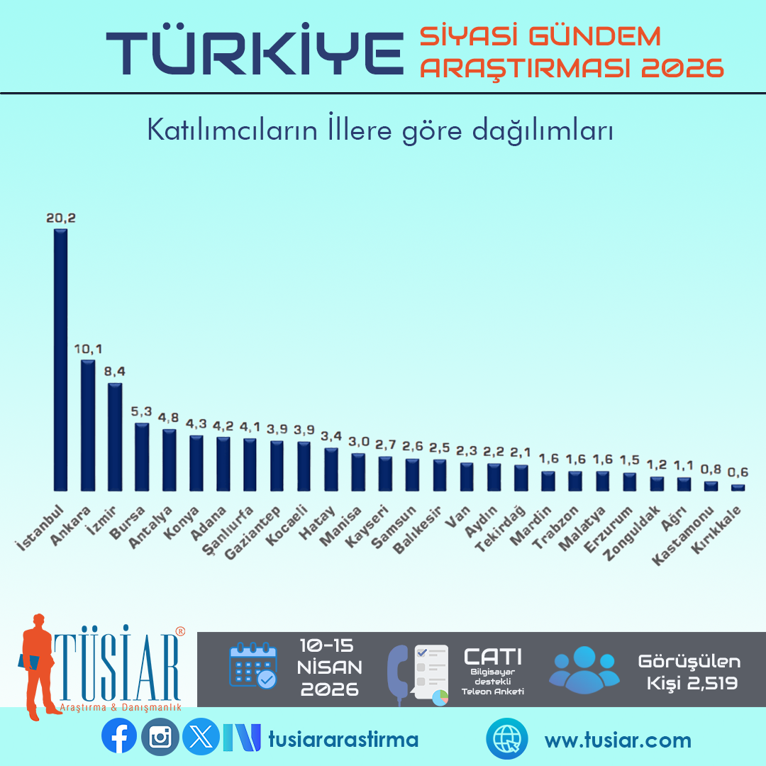
Katılımcıların İkamet Ettikleri İllere Göre Dağılımı

Katılımcıların İkamet Ettikleri İllere Göre Dağılımı
Araştırma, Türkiye’yi temsilen NUTS-2 bölgesel sınıflamasına uygun şekilde belirlenen 26 ilde, toplam 2.519 katılımcı ile gerçekleştirilmiştir. Veri toplama sürecinde CATI (Bilgisayar Destekli Telefon Anketi) yöntemi kullanılmıştır.

Katılımcı dağılımına bakıldığında, en yüksek katılımın İstanbul’dan (%20,2) olduğu, bunu Ankara (%10,1) ve İzmir’in (%8,4) takip ettiği görülmektedir. Bu üç büyükşehir birlikte değerlendirildiğinde, toplam örneklemin %38,7’sini oluşturmaktadır.
Araştırma yalnızca büyükşehirlerle sınırlı tutulmamış; Bursa, Antalya, Konya, Adana, Gaziantep, Kocaeli ve Şanlıurfa gibi farklı sosyo-ekonomik yapılara sahip iller de örnekleme dahil edilmiştir. Bunun yanı sıra Doğu, Güneydoğu, Karadeniz ve İç Anadolu bölgelerinden seçilen illerle bölgesel çeşitlilik sağlanmıştır.
Bu dağılım, Türkiye’nin farklı coğrafi ve sosyo-ekonomik yapılarının araştırmaya yansıtılmasına imkân tanımaktadır.
Sonuç olarak, katılımcıların illere göre dağılımı, Türkiye genelini temsilen oluşturulmuş ve bulguların ulusal düzeyde yorumlanmasına olanak sağlayan bir örneklem yapısına işaret etmektedir.

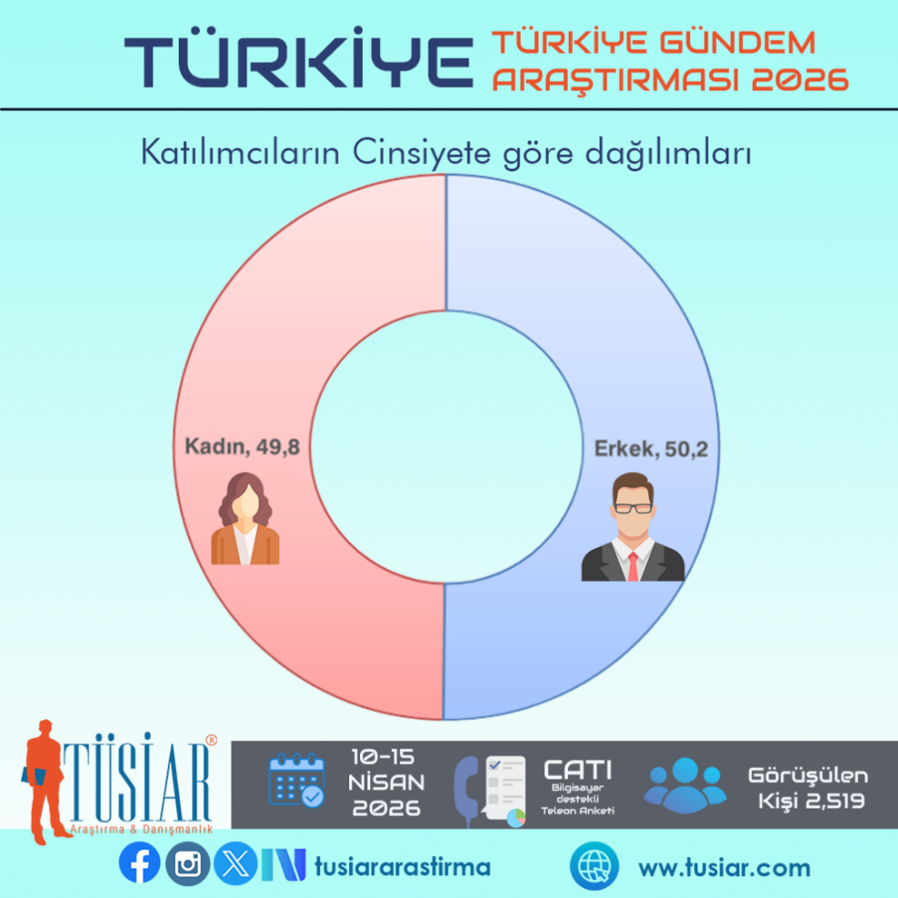

Katılımcıların Cinsiyete Göre Dağılımı
Araştırmaya katılan bireylerin cinsiyet dağılımı incelendiğinde, örneklemin dengeli ve temsiliyet gücü yüksek bir yapıya sahip olduğu görülmektedir.
Katılımcıların %50,2’si erkek, %49,8’i kadınlardan oluşmaktadır. Bu dağılım, Türkiye’nin genel nüfus yapısıyla uyumlu bir görünüm sergilemektedir.
Kamuoyu araştırmalarında cinsiyet dağılımının dengeli olması, elde edilen bulguların toplumsal yapıyı yansıtma kapasitesi açısından önem taşımaktadır. Bu çalışmada kadın ve erkek oranlarının birbirine oldukça yakın olması, verilerin herhangi bir gruba ağırlık vermeden dengeli biçimde değerlendirilmesine imkân tanımaktadır.
Sonuç olarak, cinsiyet dağılımındaki bu denge, araştırma bulgularının güvenilirliğini ve Türkiye geneline genellenebilirliğini destekleyen önemli bir metodolojik unsur olarak değerlendirilmektedir.

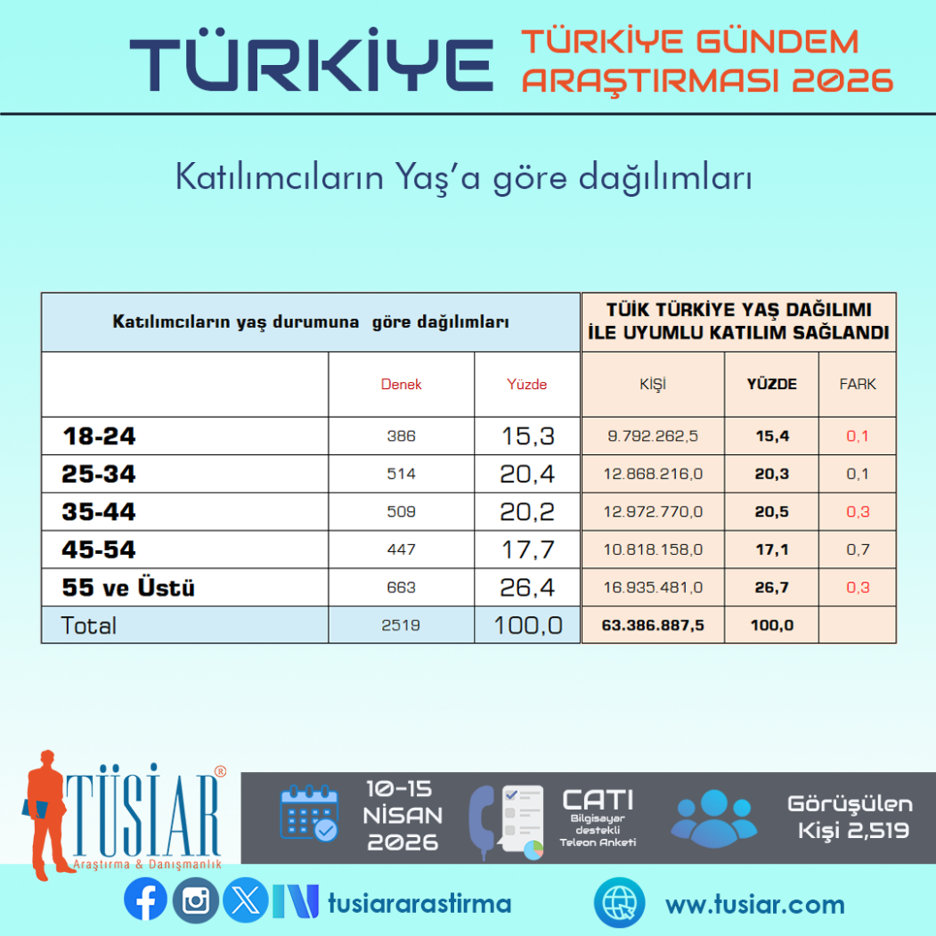

Katılımcıların Yaş Gruplarına Göre Dağılımı
Araştırmaya katılan bireylerin yaş dağılımı incelendiğinde, örneklemin Türkiye’nin demografik yapısını yansıtan dengeli ve yüksek temsiliyet gücüne sahip olduğu görülmektedir.
Katılımcıların yaş gruplarına göre dağılımı şu şekildedir:
• 18–24 yaş: %15,3
• 25–34 yaş: %20,4
• 35–44 yaş: %20,2
• 45–54 yaş: %17,7
• 55 yaş ve üzeri: %26,4
Bu dağılım, Türkiye İstatistik Kurumu (TÜİK) verileri ile karşılaştırıldığında tüm yaş gruplarında yüksek düzeyde uyum göstermektedir.

Örneklem ile Türkiye geneli arasındaki farkların tüm yaş gruplarında ±1 puanın altında kalması, araştırmanın demografik temsil gücünün güçlü olduğunu ortaya koymaktadır.
Bu durum, farklı yaş gruplarının eğilimlerinin sağlıklı biçimde analiz edilmesine ve elde edilen bulguların Türkiye geneline genellenebilirliğine katkı sağlamaktadır.
Sonuç olarak, yaş dağılımındaki bu uyum, araştırma verilerinin güvenilirliğini destekleyen önemli bir metodolojik unsur olarak değerlendirilmektedir.



- GÜNDEM DEĞERLENDİRME SORULARI
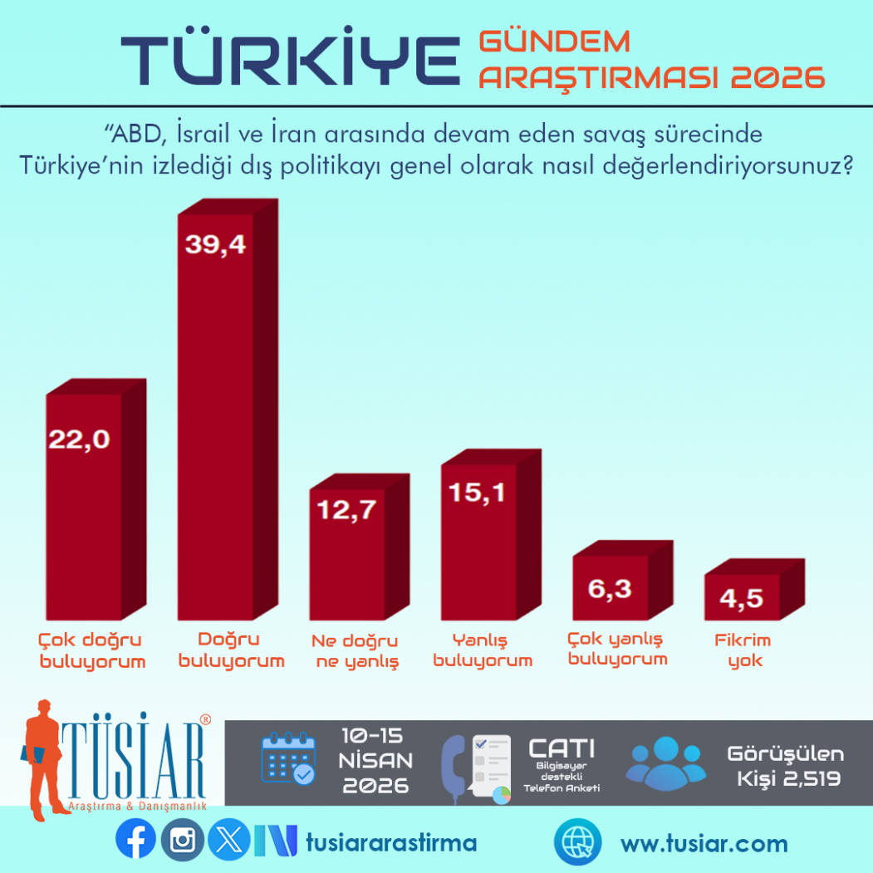
“ABD, İsrail ve İran arasında devam eden savaş sürecinde Türkiye’nin izlediği dış politikayı genel olarak nasıl değerlendiriyorsunuz?”

Dış Politika Gündem Değerlendirmesi
Toplum Dış Politikayı Destekliyor, Ancak Destek Temkinli
Araştırma bulgularına göre kamuoyunun Türkiye’nin izlediği dış politikaya yaklaşımı üç temel eksende şekillenmektedir.
Katılımcıların:
• %61,4’ü dış politikayı olumlu,
• %21,4’ü olumsuz,
• %17,2’si ise kararsız / nötr olarak değerlendirmektedir.

Başka bir ifadeyle, her 10 kişiden yaklaşık 6’sı dış politikayı desteklerken, 2’si karşı çıkmakta, yaklaşık 2 kişi ise net bir tutum ortaya koymamaktadır.
Ortaya çıkan tablo, dış politikanın toplumun çoğunluğu tarafından desteklendiğini, ancak bu desteğin güçlü ve koşulsuz bir mutabakata dönüşmediğini göstermektedir.
Olumlu görüşlerin toplamda yüksek olması mevcut politikaların genel kabul gördüğüne işaret ederken, “çok doğru buluyorum” diyenlerin oranının %22,0 seviyesinde kalması, desteğin önemli ölçüde temkinli bir nitelik taşıdığını ortaya koymaktadır.
Öte yandan kararsız ve nötr seçmen oranının %17,2 seviyesinde olması, dış politika algısının tam olarak netleşmediğini ve gelişmelere bağlı olarak değişebileceğini göstermektedir.
Genel olarak değerlendirildiğinde Türkiye’de dış politika algısı; destek, temkin ve belirsizlik ekseninde şekillenmektedir. Bu tablo, önümüzdeki dönemde atılacak adımların kamuoyu algısı üzerinde belirleyici olacağını göstermektedir.

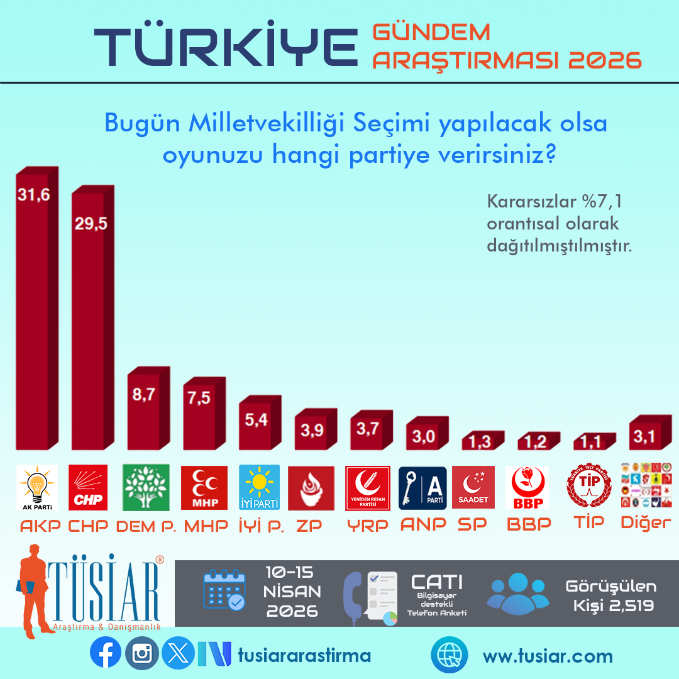
Bugün Milletvekilliği Seçimi yapılacak olsa oyunuzu hangi partiye verirsiniz?

Siyasi Gündem Değerlendirmesi
Siyasette Yarış Başa Baş, Dengeler Kırılgan
Araştırma bulgularına göre Türkiye’de seçmen tercihleri büyük ölçüde iki ana parti etrafında şekillenmektedir. AK Parti (%31,6) ile CHP (%29,5) arasındaki 2,1 puanlık fark, siyasal rekabetin yüksek düzeyde ve dengeli olduğunu göstermektedir.
Bu tablo, seçim yarışının belirgin bir üstünlükten ziyade başa baş bir mücadele içinde sürdüğüne işaret etmektedir.
Bununla birlikte seçmen davranışı yalnızca iki parti ekseninde şekillenmemektedir. DEM Parti (%8,7), MHP (%7,5) ve İYİ Parti (%5,4) başta olmak üzere orta ölçekli partiler toplamda %20’nin üzerinde bir seçmen kitlesini temsil etmekte ve seçim dengeleri açısından belirleyici bir konumda bulunmaktadır. %3–4 bandındaki partilerin varlığı ise seçmen tabanında alternatif arayışın sürdüğünü göstermektedir.
Genel çerçevede Türkiye’de siyasal yapı; yüksek rekabet ve çok aktörlü bir denge görünümü sergilemektedir.

İki büyük parti arasındaki sınırlı fark, seçmen tercihlerinin henüz tam olarak netleşmediğine ve değişime açık olduğuna işaret etmektedir. Önümüzdeki süreçte özellikle orta ölçekli partilerin performansı ve seçmen geçişleri, siyasal dengelerin yönünü belirleyecek temel unsurlar arasında yer almaktadır.
Sonuç olarak, mevcut veriler Türkiye’de seçim dengesinin henüz kesinleşmediğini göstermektedir.

GENEL DEĞERLENDİRME
Türkiye’de Siyaset Başa Baş, Seçmen Eğilimleri Değişime Açık, Dış Politikada Temkinli Destek
TÜSİAR Türkiye Gündem Araştırması – Nisan 2026 sonuçları, Türkiye’de kamuoyunun hem siyasal tercihler hem de dış politika yaklaşımı açısından dinamik ve değişime açık bir yapıya sahip olduğunu göstermektedir.
Araştırma bulguları, seçmen davranışının belirgin bir üstünlükten ziyade yüksek rekabet temelinde şekillendiğini ortaya koymaktadır. AK Parti ile CHP arasındaki sınırlı fark, siyasal yarışın başa baş sürdüğüne işaret ederken, orta ölçekli partilerin toplam oy oranı seçim dengeleri açısından belirleyici konumunu korumaktadır. Bu tablo, çok aktörlü siyasal yapının sürdüğünü ve seçmen tercihlerinin henüz kesinleşmediğini göstermektedir.
Dış politika başlığında ise kamuoyunun çoğunluğu mevcut yaklaşımı desteklemektedir. Ancak bu desteğin önemli ölçüde temkinli olduğu görülmektedir. Toplumun bir bölümünün nötr ya da kararsız tutum sergilemesi, dış politika algısının gelişmelere bağlı olarak değişebileceğine işaret etmektedir.
Araştırmanın bir diğer dikkat çekici bulgusu, kararsız ve nötr seçmen oranının belirli bir düzeyde olmasıdır. Bu durum, hem siyasal dengelerin hem de kamuoyu eğilimlerinin önümüzdeki süreçte değişime açık olduğunu göstermektedir.
Genel çerçevede Türkiye’de kamuoyu;
• siyasal alanda yüksek rekabet ve kırılgan denge,
• seçmen davranışında esneklik,
• dış politika algısında ise destek ile temkin arasında konumlanan bir yaklaşım
sergilemektedir.
Sonuç olarak; Türkiye’de seçim dengesi ve kamuoyu eğilimleri henüz kesinleşmiş değildir. Önümüzdeki dönemde özellikle orta ölçekli partilerin performansı ve seçmen tercihleri, siyasal sürecin yönünü belirleyecek temel unsurlar arasında yer almaktadır.



